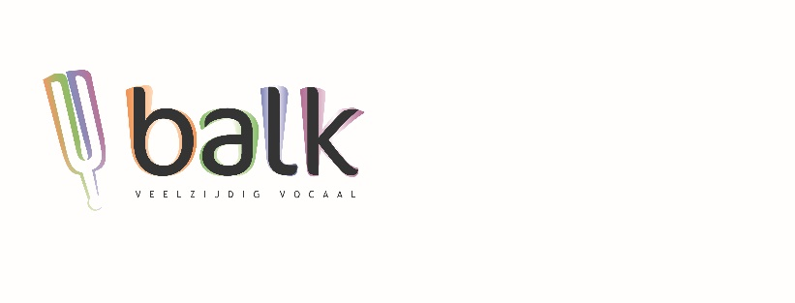

BALK-Masterclasses met Shirma Rouse op 9, 10 en 24 september
Bam! Een enorme stoot energie en inspiratie opdoen dankzij Shirma Rouse. Met je koor ingewijd worden in gospel en soul. Maar ook: op zoek gaan naar de identiteit van je koor aan de hand van twee nummers uit je eigen repertoire. Dat hoeven geen gospel- of soulnummers te zijn want Shirma kan uit de voeten met alle genres.
Het kan allemaal met de BALK-Masterclasses door zangeres én gospelicoon Shirma Rouse: op 9 september in Eindhoven, 10 september in Utrecht en op 24 september in de regio Deventer/Zwolle. Per dag kunnen er drie koren meedoen. Daarnaast zijn er steeds maximaal 50 individuele zangers welkom. Aanmelden kan tot 1 juli 2023.
Groove, expressie en interpretatie, daar gaat het vooral om in gospel en soul. Want waarom zing je eigenlijk? En wat zing je dan? Gospel leert je daadwerkelijk vanuit je gevoel te zingen. Passie en overtuiging ondervind je tijdens de masterclass letterlijk aan den lijve. In de twee nummers die je als koor zelf inbrengt, ga je met Shirma op zoek naar de identiteit van je koor: wat is de échte betekenis van het lied voor jullie als groep?
Ga voor alle informatie en aanmeldingen naar www.balknet.nl.

